CONVOCATORIA FERIA SUBCONTRATACION MIDEST´2012
París, 6-9 NOVIEMBRE 2012

La Cámara de Gipuzkoa organiza con el apoyo del Instituto Español de Comercio Exterior (ICEX) la participación agrupada de empresas españolas en la feria MIDEST´2012, que tendrá lugar del 6 al 9 de noviembre de 2012 en París. Dado el éxito de anteriores ediciones, os invitamos a participar en la principal feria monográfica de subcontratación del mundo, en su cuadragésimo segunda edición.

En la pasada edición de Midest, participaron 1.724 expositores de 36 países de los cuales 76 expositores fueron españoles. Visitaron la feria 42.769 profesionales venidos de 65 países; incrementándose el número de visitantes en un 5,8% respecto a la edición anterior.

El hecho de que la industria subcontratista diversifique tanto sus sectores cliente como sus mercados se está convirtiendo en una necesidad cada vez más urgente. MIDEST puede ser la llave para introducir o consolidar la presencia de las empresas españolas en Francia, primer mercado internacional para nuestras empresas, y también en el resto de Europa.

La participación se localizará en la zona dedicada a las Participaciones regionales y nacionales, contemplando ubicaciones adicionales en otros sectores como Fijación, Forja y Calderería, Mecanizados, Decoletaje y Maquinaria Especial, Plásticos, Caucho y Composites, siempre y cuando se reúna un grupo de empresas suficientes para ocupar una isla.

Las actividades representadas en la Feria son: Transformación de metales, Calderería, Forja, Fundición, Utillajes, Moldes, Mecanizados con arranque de viruta, Transformación por corte y deformación, Tratamientos superficiales y térmicos, Fijación industrial, Electrónica y Electricidad, Plásticos, Caucho y Composites, Productos semiacabados.

NUEVO PLAZO DE INSCRIPCIÓN: HASTA EL 24 DE SEPTIEMBRE

Se adjunta información sobre las condiciones de participación, plazos y forma de inscripción.

Para cualquier aclaración o información adicional pueden dirigirse a la Cámara de Gipuzkoa, a través del e-mail: aaguirrezabala@camaragipuzkoa.com, o llamando al teléfono 943 000 322 (Ane Aguirrezabala).

FERIA SUBCONTRATACIÓN MIDEST´2012
París, 6 - 9 Noviembre 2012
Condiciones de participación e inscripción

1.- FORMAS DE PARTICIPACIÓN

- STAND INDIVIDUAL

Espacio mínimo: 9 metros cuadrados (3x3), ampliables de 3 en 3 metros.

Coste: 470€/m2 + 1250 € de gastos de inscripción y promoción (+21% IVA). (Las empresas pertenecientes a las Bolsas de Subcontratación se beneficiarán de un descuento de 100€).

El precio incluye:

Por metro cuadrado:

- Alquiler de espacio
- Decoración
- Mobiliario estándar
- Luz estándar
- Limpieza del Stand.

Por inscripción:

- Inscripción de la razón social y dirección de la empresa en el catálogo en papel de la feria.
- Inscripción en el catálogo on-line de la web de Midest con link de su página web y e-mail, y posibilidad de realizar una ficha de su empresa con 3 fotos.
- Inscripción en el Catálogo de expositores españoles.
- Inscripción en la página Web de empresas expositoras españolas en Midest www.espagneaumidest.com (Web abierta de Julio a Diciembre)
- Mailing electrónico a más de un millar de empresas francesas.
- Banner de la web www.espagneaumidest.com en la Web de la feria www.midest.com
- Seguro de expositor, cien tarjetas de invitación para sus clientes y una entrada de expositor por cada 3 metros cuadrados ocupados
- Servicio de teléfono y fax para el conjunto de la participación.
- Servicio de Internet y correo electrónico.
- Servicio de self service de bebidas. Se acondicionará una zona self-service de bebidas para los expositores en el Sector de Participaciones Nacionales.
- Cóctel primer día de feria.

El Stand estará listo a su llegada a la Feria; no tendrá más que colocar sus mercancías y grafísmos.

Por razones técnicas los metros asignados podrán tener una desviación sobre la superficie solicitada.

- STAND COMPARTIDO DE EMPRESAS

Se trata de un Stand mínimo de 12 metros cuadrados adecuado para aquellas empresas que consideran un espacio de 9 metros cuadrados demasiado grande.

El stand está ideado para compartirlo con otra empresa, correspondiendo a cada una de ellas un espacio mínimo de 6m2 pero sin separaciones. Es requisito indispensable contar con al menos 2 empresas que no sean competencia.

2.- SERVICIOS ADICIONALES

La Cámara gestionará otros servicios como transporte de muestras y almacenamiento de embalajes (a facturar según volumen) para todos los expositores. Su coste no está incluido en los precios anteriormente indicados y serán facturados aparte.

Las solicitudes de servicios adicionales o extras de mobiliario, luz, plaza de parking, tarjetas de invitación, consumo telefónico, y todos aquellos que no se han especificado en los párrafos anteriores etc… serán gestionados por la Cámara de Gipuzkoa. Su coste no está incluido en los precios anteriormente indicados, y serán facturados aparte.

3.- FINANCIACIÓN

Finalizada la Feria, la Cámara de Gipuzkoa gestionará para las empresas participantes dentro de la participación agrupada la solicitud de ayuda otorgada por el ICEX a las participaciones agrupadas (subvención en gastos de alquiler de espacio, decoración, transporte y en gastos de publicidad, material de difusión y promoción de la participación agrupada). La subvención es limitada en número de inscripciones y espacio y se otorgará por estricto orden de llegada de los pagos de las inscripciones.

Si la demanda de espacio fuera superior al espacio subvencionado por el ICEX, se informará a las últimas empresas inscritas de que deberán optar a las subvenciones alternativas que pudieran existir en su región. Para ello le pondremos en contacto con la persona responsable de estos temas en sus respectivas Cámaras.

4.- CONDICIONES DE PARTICIPACIÓN Y FORMAS DE PAGO

Las inscripciones se formalizan mediante el envío del boletín de inscripción cumplimentado a la Cámara de Gipuzkoa. El pago se debe realizar mediante cargo a cuenta bancaria indicando los 20 dígitos de la cuenta a la que se cargará el 50% del importe total en un plazo de 30 días.
El 50% restante se cargará el 1 de Septiembre.

En caso de que la empresa no quiera optar por esta forma de pago, deberá realizar una transferencia bancaria por el importe total del coste de su participación al nº de cuenta de Kutxa 2101 0206 11 0002887792. Se deberá adjuntar justificante de pago a la ficha de Inscripción para que esta sea válida.

Fecha de recepción de solicitudes hasta el 24 de septiembre, si bien podrán considerarse inscripciones fuera de plazo si quedaran espacios disponibles y en condiciones menos ventajosas.

La adjudicación de los espacios se realizará en función de un criterio que combina la antigüedad de la empresa acudiendo a la feria y los metros de Stand contratados. Este criterio se complementa con el orden en el que las inscripciones llegan a la Cámara de Gipuzkoa.

La Cámara de Gipuzkoa se reserva el derecho de asignar y ajustar espacio con flexibilidad, según disponibilidades reales existentes.

En caso de no reunir un grupo suficiente de empresas para ocupar una isla en un sector distinto al de Participaciones Nacionales, Forja, Calderería y Fijación, la Cámara de Gipuzkoa incluirá automáticamente a estas empresas en el sector de Participaciones nacionales.

El hecho de la inscripción conlleva la obligación del pago del 100 % de los servicios contratados, sin derechos de devolución en el caso de que la empresa desestimara su asistencia a la feria con posterioridad a su inscripción.

Estas condiciones son de aplicación para todas las entidades participantes, y el hecho de la inscripción supone la aceptación de las mismas.

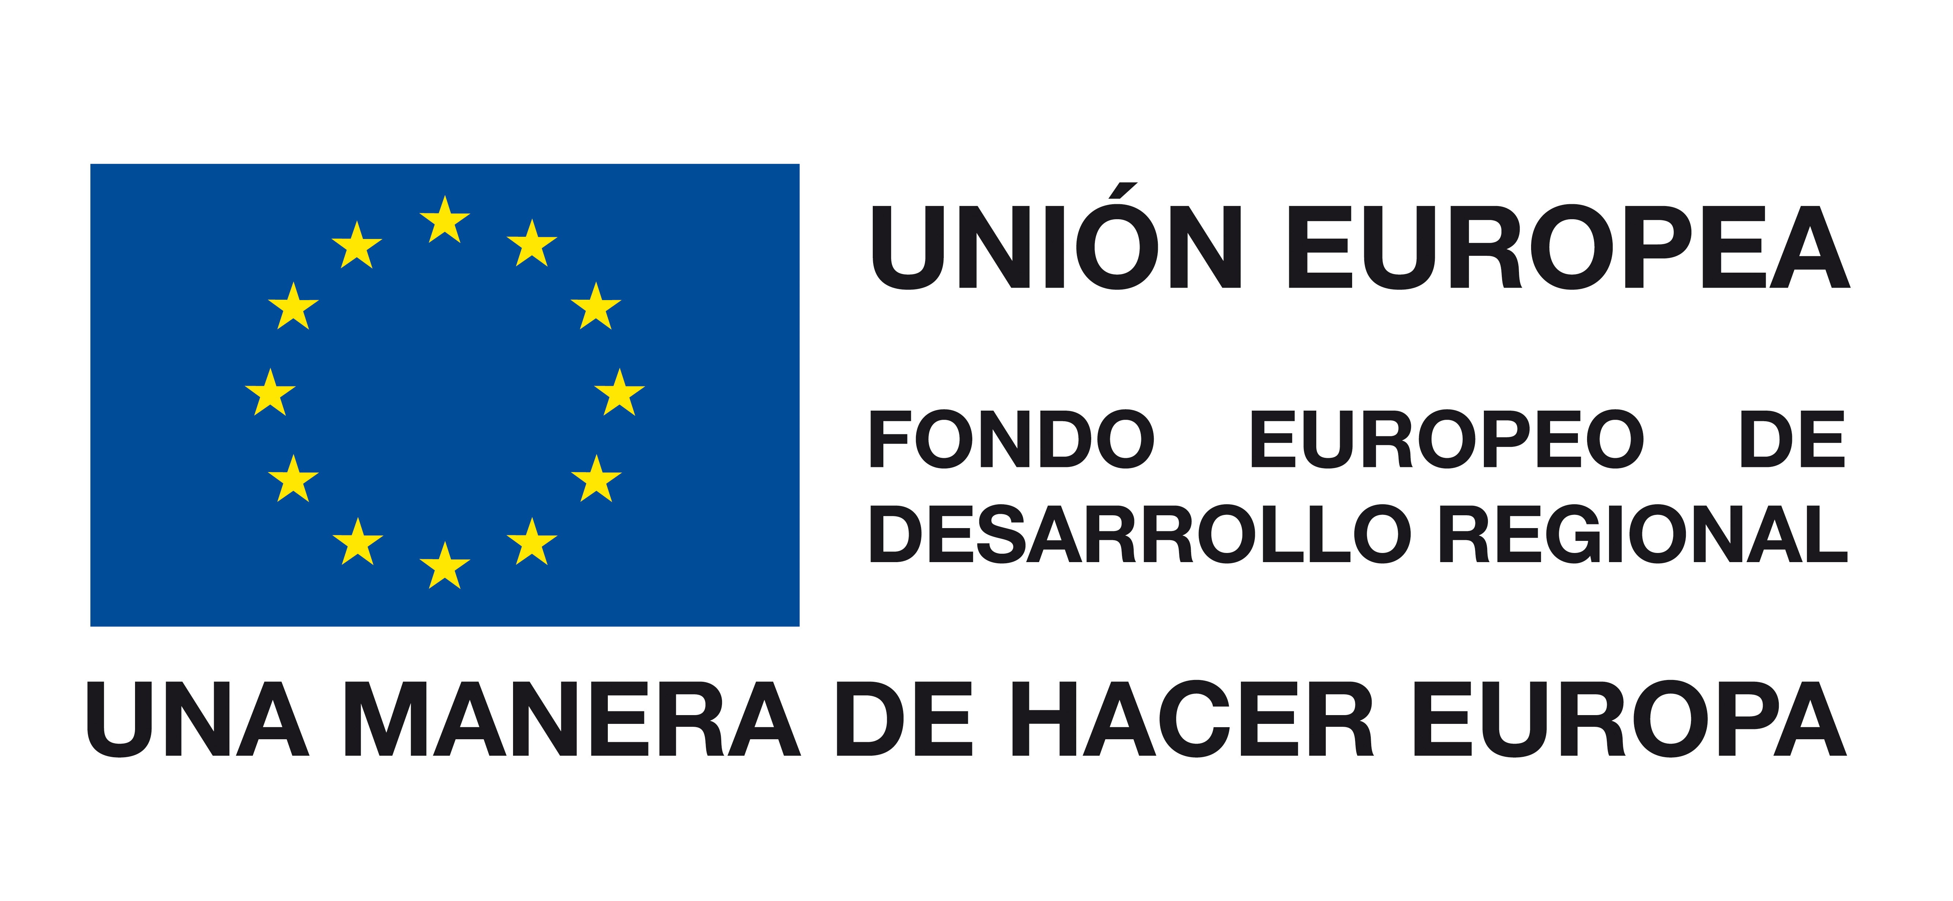

“A efectos meramente informativos y siguiendo las directrices emanadas del Reglamento (CE) nº 1828/2006 de la de 8 de diciembre de 2006, vigente para el periodo operativo 2007-2013, relativos a las actividades de información y publicidad que deben llevar a cabo los Estados miembros en relación con las intervenciones de los Fondos Estructurales, se hace constar que la actividad descrita en este comunicado puede ser susceptible de ser financiada por la Unión Europea a través de los Fondos Europeos de Desarrollo Regional (FEDER), de las que el Instituto Español de Comercio Exterior es órgano ejecutor.

En el caso de que su empresa sea finalmente beneficiaria de la ayuda ICEX, y asimismo ésta sea cofinanciada con Fondos Comunitarios, la aceptación por su parte de la misma, implica la aceptación de su inclusión en la lista de beneficiarios publicada de conformidad con el art. 7, apartado 2, letra d) del Reglamento indicado anteriormente.”

